


crystal-resort.ru

Ознакомительная программа оздоровления с базовым набором основных процедур. Классика санаторного подхода — без формальностей, но с вниманием.
Программа рекомендуется:
Для людей зрелого и пожилого возраста, которые хотят сохранить активность и ясность


При хронической усталости, стрессе, снижении ресурса и ощущении внутреннего перенапряжения
Для тех, кто хочет инвестировать в свое состояние в будущем


Тем, кто хочет повысить жизненный тонус, ясность мышления и общее состояние, при ослабленном иммунитете
При желании выстроить устойчивые привычки здорового питания и образа жизни
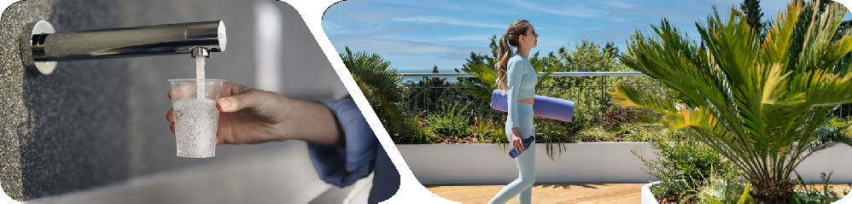
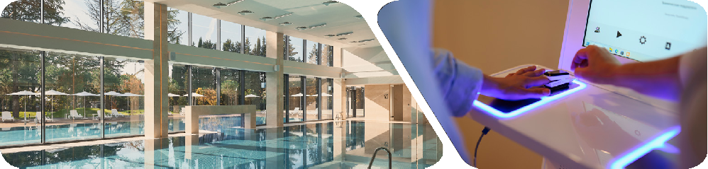

Состав программы

Срок проживания | 5-6 | 7-9 | 10-13 | 14
Диагностика
Консультация врача-куратора (первичная) | 1 | 1 | 1 | 1
Консультация врача-куратора (повторная/заключительная) | 1 | 1 | 2 | 2
Консультация профильного специалиста | 0 | 1 | 1 | 2
Оздоровление
Климатолечение и талассотерапия | ежедневно
Лечебное плавание в бассейне | ежедневно
Баня/сауна | ежедневно
ЛФК (утренняя гимнастика) | 4 | 6 | 9 | 13
ЛФК (групповая тренировка) | 2 | 3 | 4 | 6
Тренажерный зал | ежедневно
Лечение
Прием минеральной воды (200 мл × 3 раза в день)* | ежедневно
Ингаляции минеральной водой / галотерапия | 3 | 4 | 6 | 8
Лечебные ванны (минеральные / с концентратом) | 3 | 4 | 5 | 7
Душ циркулярный / восходящий | 2 | 3 | 5 | 7
Грязелечение / фангопарафин | 3 | 3 | 5 | 7
Ручной массаж (15 мин) | 2 | 3 | 5 | 7
Физиотерапия (магнитотерапия, электрофорез, дарсонваль, СМТ, лазеротерапия, ДМВ, ДДТ) | 3 | 4 | 5 | 7

*В случае наличия медицинских противопоказаний программа может быть скорректирована по рекомендации врача. Для прохождения медицинской программы необходимо наличие санаторно-курортной карты по форме
№072/у-04 и страховой медицинский полис.

